Федеральное агентство связи
Ордена Трудового Красного Знамени федеральное государственное бюджетное образовательное учреждение высшего образования
«Московский технический университет связи и информатики»
Кафедра Интеллектуальные системы в управлении и автоматизации

Лабораторная работа №7
по дисциплине
«Операционные системы реального времени»

Выполнил:

Цель: Изучение средств для монтирования различных устройств, и проверки состояния этих устройств
Задание:
- Смонтировать флэшку. Просмотреть содержимое. Скопировать с неё какие-нибудь файлы в свой домашний каталог.
- Смонтировать CD-диск. Просмотреть его содержимое.
- Проверить результаты монтирования командой df.
- Демонтировать файловые системы на этих устройствах.
- Проверить результаты командой df.
- Изучить работу команды du.
Выполнение работы.
- Монтирование флешки
Для монтирования USB-Flash, как и для других устройств, воспользуемся командой mount. На рисунке 1 представлен результат.
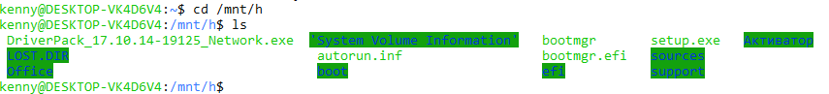
Рисунок 1 – Смонтированная USB-флешка.
Проверим, что мы можем ей пользоваться, создадим на ней какой-нибудь файл. На рисунках 2 и 3 можно увидеть, что мы можем создавать файлы
Рисунок 2 – Созданный файл
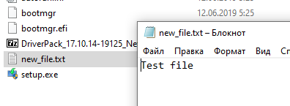
Рисунок 3 – Проверка на windows
- Смонтировать CD-диск
Для этого воспользуемся той же командой, однако, как видно на рисунке 4, данный диск защищен от записи, поэтому можно только читать.
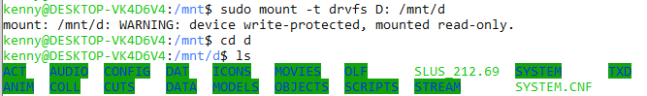
Рисунок 4 – Монтирование диска
- Проверка командой df
Команда df позволяет увидеть свободное и занятое место для всех смонтированных устройств. Пример на рисунке 5.
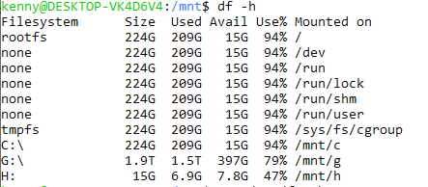
Рисунок 5 – Вывод команды DF
- Размонтирование устройств
Для размонтирования устройств необходимо воспользоваться командой umount. Результат показан на рисунке 6.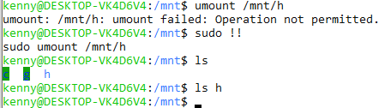
Рисунок 6 – Результат размонтирования
- Проверка команды du
Данная команда выводит размер всех каталогов, на рисунке 7 показан пример её работы.
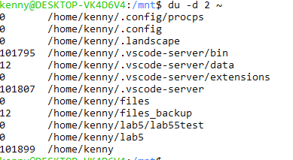
Рисунок 7 – Результат команды du
Вывод.
В ходе выполнения данной лабораторной работы были изучены средства для монтирования различных устройств, и проверки состояния этих устройств

